КЕТЕНЫ

Формально кетены можно рассматривать как внутренние ангидриды монокарбоновых кислот. Простейшим соединением этого ряда является собственно кетен. Из его формулы выводят структуры альдокетенов и кетокетенов:
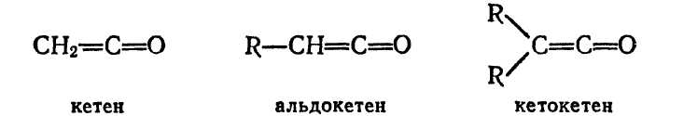
Кетены со времени их открытия Штаудингером (1905 г.) стали ценным материалом для органического синтеза. В последние годы большое значение приобрели также галогенкетены.
Номенклатура. В основе номенклатуры кетенов лежит название родоначального соединения. Например:
Производные кетенов могут быть также названы и как производные кетонов:

Физические свойства и природа связей. Кетены в обычных условиях являются газами или желтоватыми жидкостями с острым запахом. Вещества малостабильны.
В молекуле кетенов углеродные атомы кетеновой группировки находятся в состоянии sp²- и sp-гибридизации (структура типа алленов). Кетены являются электрофильными реагентами, электрофильный центр находится на sp-гибридизованном углеродном атоме:
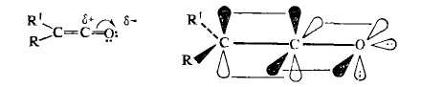

Получение кетенов
(1). Дегалогенирование α-галогенацилгалогенидов. α-Галогенацил-галогениды при действии цинка в диэтиловом эфире превращаются в кетены;
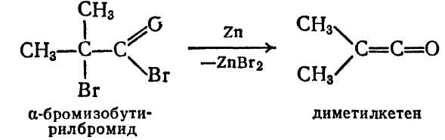
(2). Дегидрогалогенирование ацилгалогенидов. В присутствии третичных аминов ацилгалогениды подвергаются дегидрогалогенированию:
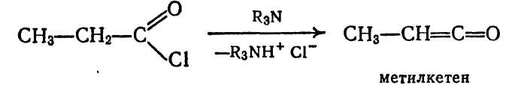

Реакции кетенов
Кетенами, как и ангидридами карбоновых кислот, можно проводить ацилирование. В этом отношении они превосходят во много раз ангидриды и галогенангидриды карбоновых кислот. Эти реакции протекают по следующему механизму:
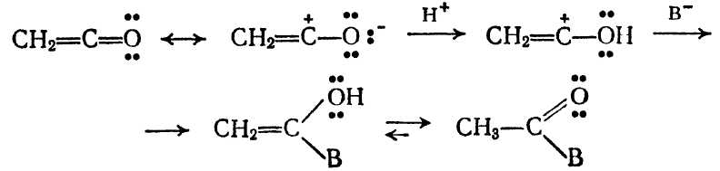

Стадией, определяющей скорость реакции, является атака нуклеофила В⁻. Ниже приведены примеры реакций подобного типа:
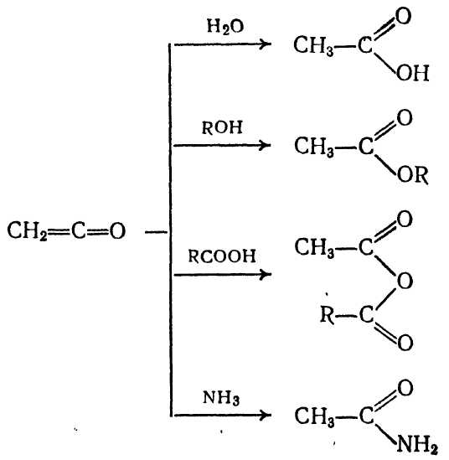
Чрезвычайно высокая карбонильная активность кетенов объясняется особенностями их строения. Строение кетенов напоминает строение алленов: π-связи в них расположены во взаимно перпендикулярных плоскостях, вследствие чего частичный положительный заряд на карбонильном атоме углерода не компенсируется.
Следует заметить, что кетен реагирует также и с карбонильными соединениями, способными к енолизации, с образованием ацетатов енолов. Так, из ацетона образуется изопропенилацетат:
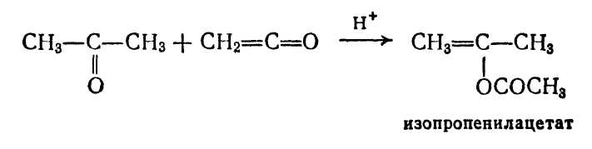
Изопропенилацетат в кислой среде, в свою очередь, может употребляться как мягкое ацетилирующее средство.
Кетены проявляют также типичные свойства ненасыщенных соединений. Так, они присоединяют бром с образованием α-бромацилбромидов или галогеноводороды с образованием ацилгалогенидов:
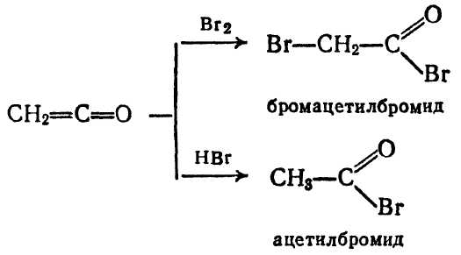
Особый интерес представляют реакции [2+2]-циклоприсоединения по двойной и тройной связи, которые ведут к гетероциклическим соединениям с четырехчленным циклом. В качестве примеров следует привести реакции кетена с циклопентадиеном-1,3 и азобензолом, а также присоединение дихлоркетена к циклопентадиену.
Последняя из названных реакций является первым этапом чрезвычайно простого синтеза трополона.
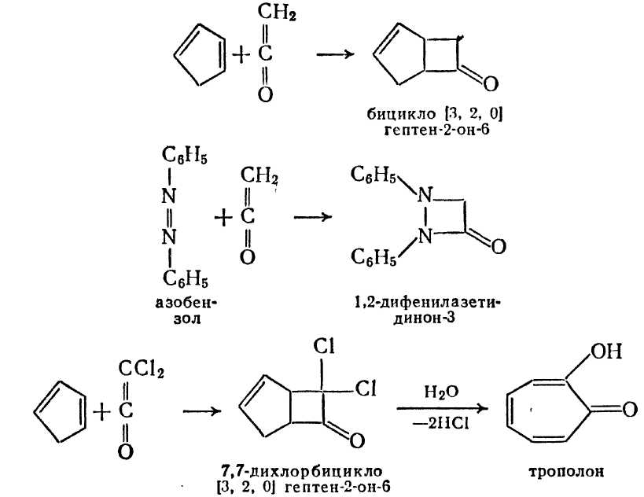
Важнейшие кетены
Кетен получают пиролизом ацетона или уксусной кислоты при 700 °С в присутствии фосфатных катализаторов (AlPO₄):
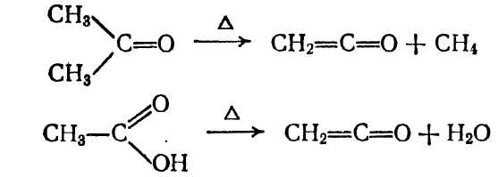
Кетен представляет собой бесцветный, в высшей степени ядовитый газ (т. кип. -41 °С). Он устойчив при - 80 °С, выше этой температуры легко димеризуется в дикетен (β-лактон-β-оксивинилуксусной кислоты, бутен-3-олид-1,3):
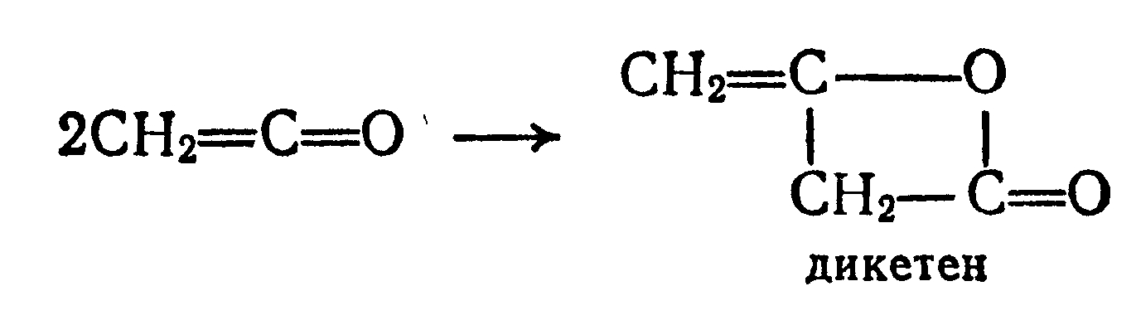
Дикетен представляет собой бесцветную жидкость с резким запахом (т. кип. 127 °С). При нагревании до 500—600 °С он распадается с образованием кетена. Дикетен применяют для получения производных ацетоуксусной кислоты.
Дифенилкетен образуется из азибензила при перегруппировке Вольфа.
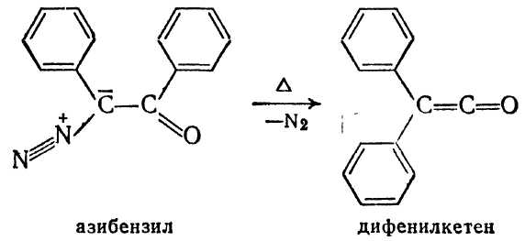
Он представляет собой оранжевую жидкость, которую можно перегнать в вакууме без разложения. В отличие от кетена он не склонен к димеризации.

